Α′ ΣΥΛΛΟΓΟΣ ΕΚΠΑΙΔΕΥΤΙΚΩΝ Π.Ε. ΠΕΙΡΑΙΑ
“ΡΗΓΑΣ ΦΕΡΑΙΟΣ”
ΤΖΑΒΕΛΛΑ ΚΑΙ ΑΛΕΞΑΝΔΡΟΥ 1, ΠΕΙΡΑΙΑΣ 18533
e-mail: info@rigasfereospeiraias.gr http://www.rfp.gr

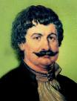
ΠΕΙΡΑΙΑΣ 27/05/2024, Α.Π: 73

ΠΡΟΣ: ΤΑ ΜΕΛΗ ΤΟΥ ΣΥΛΛΟΓΟΥ, ΣΥΛΛΟΓΟΥΣ ΓΟΝΕΩΝ & ΚΗΔΕΜΟΝΩΝ

Θέμα: Προβολή ντοκιμαντέρ, Σάββατο 1 Ιουνίου, 7 μμ, 5^{ο} Δ.Σχ. Αγ.Ι.Ρέντη
Συνάδελφοι, συναδέλφισσες,
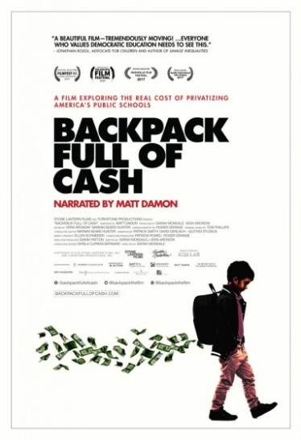
Ο Σύλλογός μας, στο πλαίσιο των δράσεων ενάντια στην κατηγοριοποίηση-ιδιωτικοποίηση του δημόσιου σχολείου, σας καλεί στην προβολή της ταινίας «Backpack full of cash» των Sarah Mondale και Vera Aronow.
Η ταινία πραγματεύεται την όλο και αυξανόμενη ιδιωτικοποίηση στις ΗΠΑ, τον τρόπο με τον οποίο διαλύεται η δημόσια εκπαίδευση και το πώς οι «μεταρρυθμίσεις» που έγιναν στο εκπαιδευτικό σύστημα τα τελευταία χρόνια έχουν δημιουργήσει “προνομιακές νησίδες μέσα σε μια θάλασσα ανισότητας”, όπως αναφέρουν και οι δημιουργοί της ταινίας.
Η προβολή του ντοκιμαντέρ θα γίνει το Σάββατο 1 Ιουνίου στις 7 μ.μ. στο 5^{ο} Δημοτικό Σχολείο Αγ.Ι. Ρέντη (Παντελή Νικολαΐδη 21, Αγ. Ιωάννης Ρέντης).
Είσοδος ελεύθερη
* Την ταινία εξασφάλισε το περιοδικό «Σελιδοδείκτης για την εκπαίδευση και την κοινωνία».

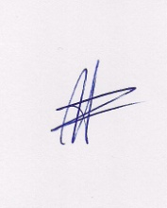  Ο ΠΡΟΕΔΡΟΣ  ΜΑΡΙΟΣ  ΧΑΔΟΥΛΗΣ | 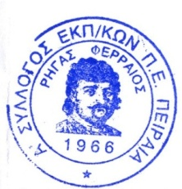  ΓΙΑ ΤΟ Δ.Σ. | Ο ΓΕΝ. ΓΡΑΜΜΑΤΕΑΣ  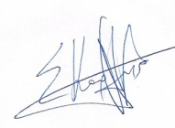  ΣΩΤΗΡΗΣ  ΚΑΡΛΗΣ

